МИНИСТЕРСТВО НАУКИ И ВЫСШЕГО ОБРАЗОВАНИЯ РОССИЙСКОЙ ФЕДЕРАЦИИ
федеральное государственное автономное образовательное
учреждение высшего образования
НАЦИОНАЛЬНЫЙ ИССЛЕДОВАТЕЛЬСКИЙ
ТОМСКИЙ ПОЛИТЕХНИЧЕСКИЙ УНИВЕРСИТЕТ

Инженерная школа информационных технологий и робототехники
Отделение информационных технологий
Направление информатика и вычислительная техника

Отчет
по лабораторной работе №8

по дисциплине
«Программирование»
Работа с хэшированием данных, текстовыми файлами

Выполнил:
Студент группы 8В52 _________________ К.А. Герасименко

Проверил:
Ассистент ОИТ ИШИТР _________________ В.Д. Тарасенко

Томск 2026
Цель работы
Получить навыки работы с хэшированием данных, текстовыми файлами на языке программирования С++.
Задание
Предварительный этап
1. Создать репозиторий для выполнения лабораторных работ. Это может быть сделано на базе GitLab или GitHub. В рамках выполнения лабораторных работ дисциплины «Программирование на С++» может быть создан один репозиторий на одну лабораторную или на все лабораторные, но тогда очередная ветка предназначена для очередной лабораторной работы.
2. Изучить программный код, представленный в материалах к данной лабораторной работе. Материалы могут быть найдены рядом с файлом данного методического пособия. Необходимо иметь понимание, как работают представленные файлы формата cpp, h, yml.
Основной этап
1. Написать программный код, который печатает в консоли «Hello, World! Version 1.0.N», где N – номер релизной версии проекта в вашем репозитории.
2. Осуществить с помощью CI/CD автоматизированную сборку проекта как минимум для двух различных операционных систем. Сборка должна происходить на каждый коммит в репозиторий.
Ход работы
Для выполнения лабораторной работы был github workflow на yaml, ссылка на репозиторий расположена в приложении.
На рисунке 1 представлен результат работы программы для задания 1.

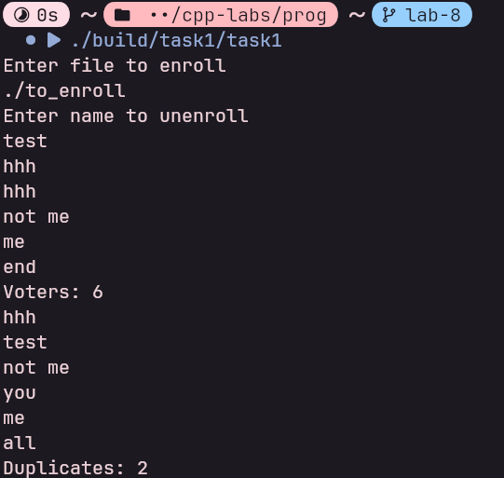
Рис.1 Результат тестирования программы для задания 1.

На рисунке 2 представлен результат работы тестов для кода задания 2.

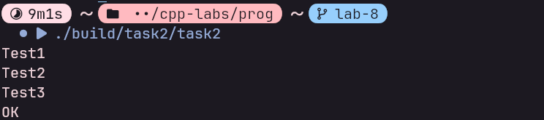
Рис.2 Результат тестирования программы для задания 2.
На рисунках 3-4 представлены результаты работы программы для задания

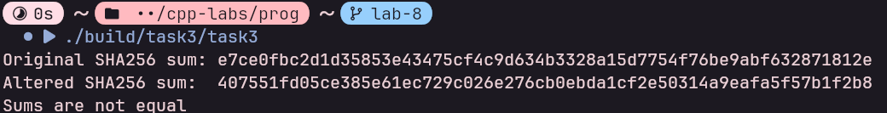
Рис.3 Результат работы программы для задания 3 в консоли

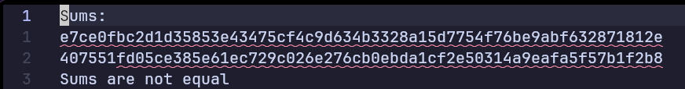
Рис.4 Результат работы программы для задания 3 в ./output.txt
Вывод
В результате лабораторной работы были получены навыки работы с хэшированием данных, а так же навыки работы с текстовыми файлами на языке программирования C++.
Приложение 1 - Код программы
Исходный код всего проекта доступен на github:
https://github.com/PowerBuxoK/cpp-labs/tree/lab-8

